单元整体设计
单元名称 | 百分数（一）
1.单元教材分析
本单元在学生学习了整数、分数、小数相关知识的基础上，正式认识百分数。教学重点是百分数的意义，百分数、小数、分数的互化，用百分数解决实际问题。教学难点是用单位“1”解决实际问题。由于百分数与实际生活联系紧密，学习百分数对理解和判断生活中相关数据信息以及运用百分数解决日常生活中的实际问题有着重要的意义。2022版新课标指出，体验从具体情境中抽象出数的过程，认识万以上的数：理解分数、小数、百分数的意义，掌握必要的运算技能，尝试从日常生活中发现并提出简单的数学问题，并运用一些知识加以解决，经历与他人合作交流解决问题的过程，尝试解释自己的思考过程，在运用数学知识和方法解决问题的过程中，认识数学的价值。会运用数描述事物的某些特征，进一步体会数在日常生活中的作用，能解决小数、分数和百分数的简单实际问题。根据本套教材的编写思路，通过实际问题引出计算问题，并在练习中安排一定数量的解决实际问题的内容，以丰富练习形式，加强计算与实际应用的联系，培养学生应用数学的意识和能力。
创设具体的情境，让学生体会和理解百分数与分数之间的联系。一方面，要弄清楚百分数和分数的区别。百分数是一种特殊的分数，只能表示两个量之间关系的一种“率”，因此百分数不能带单位。百分号前面的数可以是整数，也可以是小数。但是分数既可以表示一种量，也可以表示两个量之间的关系，一般情况下，分数的分子和分母都是整数形式。分数表示一种量时，可以带单位，表示两个量之间的关系时，不能带单位。这些容易模糊的知识点，既是百分数概念的内涵，也是百分数与分数的不同之处，一定要让学生理解并区分清楚。另一方面，要理解百分数与分数的密切联系。虽然百分数的意义和实际应用与分数有所不同，但它解决问题的思路、方法与分数基本相同。教学时，要加强知识之间的联系，不要全当新知识学习，应放手让学生在已有知识的基础上类推，培养学生的迁移类推能力。
2.单元教学目标
1、理解百分数的意义，了解它在实际中的应用，会正确地读、写百分数。
2、能够进行小数、分数和百分数的互化。
3、在理解、分析数量关系的基础上，使学生能正确地解答有关百分数的问题。
4、让学生广泛收集、整理生活中的百分数信息，通过思考讨论解决有关的知识。
5、通过学习培养学生自主探究学习的欲望，充分感受数学知识在生活中的应用价值。
教学重难点:
理解百分数的意义，了解它在实际中的应用，会正确地读、写百分数。
能够进行小数、分数和百分数的互化。
单元主备人：
课时教学设计
课题 | 百分数的意义和读写 |  | 课型：新授课 | 课时：1课时
授课时间： | 第 周 年 月 日 第 节 周节数

核心素养目标：
①情境与问题：从最常见的电脑安装程序格式化进度、服装面料和里料的成分、A品牌汽车销售情况切入，突出百分数在生活中的应用，将学生的生活经验与教学内容联系起来。这里的百分数包括百分号前面的数是整数的、小数的，小于100的、大于100的，让学生认识到各种情形的百分数。
②知识与技能 ：结合学生生活实际，借助学生的生活经验，使学生理解和掌握百分数的概念，知道百分数与分数之间的区别，会正确读、写百分数，会解释日常生活中常见的百分数。

③思维与表达 ：在理解百分数的意义的过程中，培养学生的分析比较能力和抽象概括能力。

④交流与反思：让学生结合具体的情境理解百分数的意义，感受百分数的价值，突出重点，突破难点。而在读、写方面，主要通过练习落实。
思政元素：通过有说服力的数据，体会到保护视力的重要性。
教学重点：理解百分数表示一个数是另一个数的百分之几。
教学难点：在具体的情境中理解百分数的实际含义。
3.教学准备：课件
4.学习活动设计：
环节一：
- 创设情境，谈话引入
师：同学们，你们在使用电脑或手机时，见过类似这样的情境吗？仔细观察，你们读到了哪些信息？这里的“14%”，你们知道表示什么意思吗？
师：在这些信息中，有我们今天要学习的百分数。这节课我们就来学习百分数的意义和读、写法。（板书课题：百分数的意义和读写）
教师活动：  1、引导学生观察情景图，认识百分数 |  | 学生活动：  1、学生观察情景图，认识生活中的百分数。 |  | 评价要点：通过生活中的实例，激发起学生的已有知识，从而更好的理解百分数的含义。
活动意图：从最常见的电脑安装程序格式化进度、服装面料和里料的成分、A品牌汽车销售情况切入，突出百分数在生活中的应用，将学生的生活经验与教学内容联系起来。这里的百分数包括百分号前面的数是整数的、小数的，小于100的、大于100的，让学生认识到各种情形的百分数。

环节二：
二、感受生活中的百分数，理解百分数。
1.揭示百分数的概念。
师：我们将这三幅图中与“14%”是同一类的数都找出来。（出示课件）
师：像上面这样的数，如14%、65.5%、120%、241%……叫做百分数，其中的“%”叫做百分号。（板书）
2.举例生活中的百分数。
师：你们还在什么地方见过百分数？举例说一说。
师：看来，生活中的百分数还真不少。老师课前也收集了一些百分数，我们一起来看一看。（出示课件）
3.百分数的读法。
师：你们会读这些百分数吗
师：读百分数时，先读百分号，再读百分号前面的数，读作“百分之……”，如14%读作百分之十四。
结合学生读的百分数，教师板书：14%读作：百分之十四，65.5%读作：百分之六十五点五，120%读作：百分之一百二十，241%读作：百分之二百四十一。
4、理解百分数的意义
（1）结合具体情境理解百分数的意义
师：这里的14%表示什么意思？
师：那么没有格式化的部分占所要格式化的总量的多少？（86%）
师：再来看看这里的百分数，表示怎样的意义呢？（出示课件）
（2）归纳百分数的意义。
师：你能任选一个百分数说说它表示的意思吗？
学生自由选择百分数说说表示的意思。
师：现在你们能说说什么是百分数吗？
师：百分数确实是分母是100的分数。但是它跟分母是100的分数完全相同吗？
引导学生说出：百分数表示一个数是另一个数的百分之几。（板书）
师：百分数都是几个数比较的结果？（2个）

师介绍：百分数也叫做百分率或百分比。（板书）
师：根据这句话，你们对百分数有怎样的理解？
（3）百分数和分数的联系与区别。
师：通过学习，你认为百分数和以前学的分数有什么联系与区别呢？
教师活动：  1、揭示百分数的概念。课件出示百分数  2、出示收集的生活中的百分数，帮助学生认识各种情形下的百分数。  3、教学百分数的读法和写法。读百分数时，先读百分号，再读百分号前面的数。  4、理解百分数的意义。百分数表示一个数是另一个数的百分之几。（板书）  5、组织师生、生生交流互动，认识到百分数和分数的联系与区别。  联系：百分数是一种特殊的分数(分母为100的分数)。区别：(1)意义不同。百分数表示两个数之间的倍比关系；分数既可以表示一个具体的数，又可以表示两个数之间的倍比关系。(2)百分数有专门的书写形式，不能写成分母是100的分数的形式。(3)百分数不带单位，分数表示具体的量时，要带单位。(4)百分数中，百分号前面的数可以是整数，也可以是小数；一般情况下，分数的分子和分母都是整数形式。 |  | 学生活动：  1.学生根据情境认识百分数。  2、学生根据课前准备举例生活中见到的百分数。  3、学生先尝试自己读写百分数，先后讨论交流百分数的读写方法。  4、根据情景理解百分数的意义，交流百分数的意义。  5、学生小组合作交流百分数和分数的联系与区别。 |  | 评价要点：1. 能准确说出百分数的定义，即表示一个数是另一个数的百分之几的数。明白它是一个比率，反映的是两个数量之间的关系。  2. 清楚百分数的写法和读法，例如 35%读作百分之三十五。
活动意图：以上环节体现了“建立表象—形成模型—得出概念”的总体教学思路。通过具体实例，让学生说说这些百分数表示的具体含义，而不是局限于对“百分数表示一个数是另一个数的百分之几”这一抽象概念的表述。
环节三
三、巩固应用，内化提高。

1、读出百分数，然后回答老师提出的问题。

1% 18% 50% 7.5% 0.05% 300%
89% 100% 125%
2、读出下面的句子，并回答老师提出的问题
（1）我国的耕地面积约占世界的7%。
（2）我国的人口约占世界的22%。
（3）人脑的重量约是人体重量的2%-3%。
（4）一本书已看了40%。
（5）自行车厂上半年完成生产计划的60%。
5.作业设计

基础作业：完成数学书练十八1、2、4题
巩固作业：小练习册
提升作业：收集生活中的百分数，并说一说百分数的意义
6.板书设计 百分数的意义和读写
如14%、65.5%、120%、241%……叫做百分数，其中的“%”叫做百分号。
14%读作：百分之十四
65.5%读作：百分之六十五点五
120%读作：百分之一百二十
241%读作：百分之二百四十一
百分数表示一个数是另一个数的百分之几。
百分数也叫做百分率或百分比。

百分数表示的是两个量之间的一种比的关系，所以不需要带单位
7.教学反思与改进（教与学的经验性总结，基于学情分析和目标达成度进行对比反思，教学自我评估与改进设想。）
成功之处：

不足之处：

改进措施：

课时教学设计
课题 | 百分数和分数、小数的互化（1） |  |  | 课型：新授课 | 课时：1课时
授课时间： |  | 第 周 年 月 日 第 节 周节数

1.核心素养目标：
①情境与问题：通过王涛和李强是各自篮球队的主要得分手谁投篮更准，理解命中率的意义。
②知识与技能：依据小数、分数和百分数的意义，引导学生开展自主探索，理解和掌握将分数、小数转化为百分数的方法。

③思维与表达：会解决求一个数是另一个数的百分之几的问题，在求命中率的基础上理解更多生活中百分率的实际含义，感受百分率在生活中应用的广泛性。

④交流与反思：在分析问题和解决问题的过程中，逐步提高自主探索与合作交流、总结的能力。
思政元素：体验互化方法的多样性，并获得成功的体验。
2.教学重点：掌握分数、小数化成百分数的方法。
教学难点：理解生活中百分率的实际含义。
3.教学准备：课件
4.学习活动设计：
环节一： 一、复习导入
1、百分数的意义是什么？
2、把下面的小数化成分数，并说一说是怎样化的？
0.45 1.2 0.367
师板书：小数 先化成分母是10、100、1000的分数，再约分 分数
3、把下面的分数化成小数，并说一说分数化小数的方法？
师板书：分数用分子除以分母小数
4、把下面各数扩大100倍是多少？小数点是怎样移动的？如果把它们缩小100倍是多少？小数点是怎样移动的？
2.5 5 0.48 1.25 10.3
教师活动：  1、指名学生回答，之后师再次点名后进生重复，最后全班答。  2、指名学生借助0.45、互化说小数、分数，互化的结果，然后说方法。  3、复习小数点移动的规律。 |  |  | 学生活动：  1、回答百分数的意义，并举例  2、学生进行小数与分数的互化，总结方法。  - 3、理解小数点移动的规律。 |  |  | 评价要点：1. 熟练掌握百分数与小数的互化方法。例如将 60%化为小数是 0.6；把 0.45 化为百分数是 45%。  2. 能够准确地将百分数与分数进行互化。如把 40%化为分数是 ； 化为百分数是 75%。
活动意图

通过复习回顾上节课百分数意义及小数与分数的互化，巩固学生所学，多次的重复让后进生也能较好的掌握基础知识，为学习新课做好准备。

回顾百分数的意义，拓展学生思维，让学生能利用知识的迁移更轻松的理解本课的知识，为本节课学生理解互化的方法做铺垫。
环节二： 合作交流，探究新知
1.理解命中率。
师：这种计算方法与篮球比赛技术统计的投篮命中率类似。从百分数的意义出发思考什么叫“投篮命中率”。
教师板书：投篮命中率=×100%。
2.分数、小数化成百分数。
师：投篮命中率是一个什么数？（百分数）你能把刚才的两种运算结果转化成百分数，再比较谁的命中率高吗？
学生自主解答后，指名板演。
1：3÷5＝0.6＝=60%，4÷6≈0.667＝=66.7%，王涛和李强的命中率分别是60%和66.7%，李强的命中率高些。
2：3÷5＝=＝=60%，4÷6＝=≈67%，因为60%＜67%，所以李强的命中率高些。
3：3÷5＝0.6＝=60%，4÷6≈0.67＝=67%，王涛和李强的命中率分别是60%和67%，李强的命中率高些。
师：计算4÷6时，除不尽，有的同学在写小数时保留了三位小数，有的保留了两位小数。除不尽时，通常保留三位小数。
师：根据刚才的知识，请你重新计算4÷6，将计算结果先分别化成小数和分数，再转换成百分数。
1：4÷6≈0.667＝=66.7%
2：4÷6＝≈0.667=66.7%
师：你能解释“≈”与“=”符号的用法吗？
4÷6除不尽，保留三位小数约等于0.667，然后把0.667这个小数转化为分母是1000的分数，小数和分数是相等关系。
3.引导归纳，得出方法。
（1）归纳小数化成百分数的方法。
师：0.6＝60%，0.667=66.7%，都是将小数化成了百分数，怎样化的呢？
把小数点向右移动两位，再加上百分号。
师：把小数点向右移动两位意味着什么？加上百分号意味着什么？
原来的100倍，加上百分号就把这个扩大了100倍的数缩小到原来的。
引导学生理解：小数化成百分数，只是形式变了，大小没发生变化。
（2）归纳分数化成百分数的方法。
师：35＝60%，23≈66.7%，都是将分数化成了百分数，怎样化的呢？
可以将35直接转换成分母是100的分数，4÷6的结果不能直接转换成分母是100的分数，还是要先转换成小数，再转换成百分数。
（3）归纳小结。
师：谁能完整地说说小数和分数怎样化成百分数？
逐步引导，达成共识：将小数化成百分数，只要把小数点向右移动两位再在后面写上百分号就可以了。将分数化成百分数，如果分母是100的因数或倍数，可以利用分数的基本性质进行转换；如果分母不是100的因数或倍数，就把分数化成小数，再按照小数化百分数的方法进行转换。
教师活动：  1、课件出示例题，让学生观察情境图，获取题中信息。  通过小组合作在具体情境中探究命中率的意义，师在巡视过程中协助后进生。  3、引导学生交流：分数与小数、百分数的互化方法。学生可以表述清楚时，应让学生自由发挥不要打断学生。  4、鼓励学生多说，多种形式重复。  5、给学生一定的思考时间和组织语言的时间。 |  |  | 学生活动：  1、学生通过小组交流命中率的意义，完善自己的想法和答案。  2、观察情境图，交流、汇报自己获取的信息。列式计算对比发现。后进生在此过程中聆听他人想法帮助自己掌握。  3、学生讨论交流百分数、小数、分数的互化方法：将小数化成百分数，只要把小数点向右移动两位再在后面写上百分号就可以了。将分数化成百分数，如果分母是100的因数或倍数，可以利用分数的基本性质进行转换；如果分母不是100的因数或倍数，就把分数化成小数，再按照小数化百分数的方法进行转换。 |  |  | 评价要点：1. 小数化成百分数时，能否正确地将小数乘以 100 并加上百分号。2. 百分数化成小数时，能否准确地将百分号去掉，再把百分号前面的数字除以 100。
活动意图：
根据学生已有的知识，放手让学生自主探究分数、小数转化成百分数的方法。以尊重学生的主体性为前提，创设自主探究的氛围，让学生通过独立思考、交流讨论、归纳总结，逐步理解转化的方法。在整个教学活动中，教师合理揭示、适时点拨、引导归纳，使学生的探究活动呈现出较强的层次性。这样的过程既符合学生的思维特征，又有利于知识的理解和掌握。
环节三：三、联系实际，巩固运用
1.课件展示教科书P85“做一做”第2题。
2.课件展示教科书P87“练习十八”第6题。
学生独立完成，分析比较。
5.作业设计

（1）基础作业：练习十八5、8、10
（2）巩固作业：小练习册
（3）提升作业：理解出勤率、达标率、合格率……

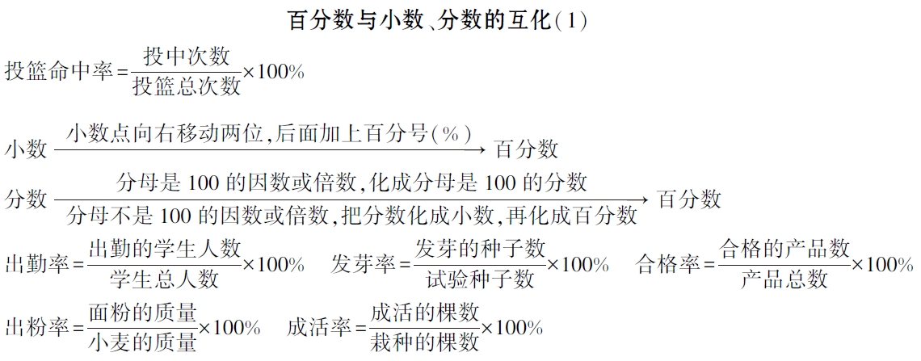
6.板书设计

7.教学反思与改进（教与学的经验性总结，基于学情分析和目标达成度进行对比反思，教学自我评估与改进设想。）
成功之处：

不足之处：

改进措施：

课时教学设计
课题 | 百分数和分数、小数的互化（2） |  | 课型：新授课 | 课时：1课时
授课时间： | 第 周 年 月 日 第 节 周节数

1.核心素养目标：

①情境与问题：创设春蕾小学学生牙病人数的情境，从这一学生生活中的实例引入，在这一情境中提出相应的数学问题。

②知识与技能 ：结合现实情境，掌握求一个数的百分之几是多少的解题方法，百分数化成小数、分数的方法。

③思维与表达 ：沟通知识间的联系，培养学生的分析能力，发展数感。

④交流与反思： 沟通数学与生活的密切联系，体会学习数学的价值，增强学好数学的信心。激发学生学习动机和兴趣。
思政元素：通过学生自主发现方法，体验知识间的迁移。

学习重点：将百分数“等值转化”成分数或小数。
学习难点：理解生活中百分率的实际含义。
3.教学准备：课件
4.学习活动设计：
环节一：复习导入
1.复习小数化成百分数的方法。
课件出示习题。
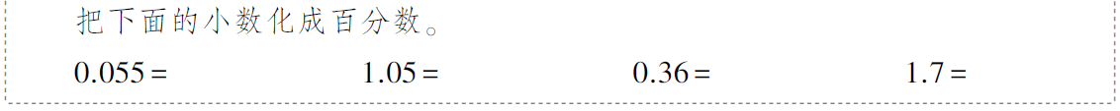
学生口答，课件呈现结果。
师：小数化成百分数是怎么化的？
2.复习分数化成百分数的方法。
课件展示书P86“练习十八”第4题。学生在书上独立完成后交流结果。
师：分数化成百分数的方法是怎样的？
3.揭示课题。
师：我们已经会将小数、分数化成百分数，今天我们学习如何将百分数化成小数和分数。［板书课题：百分数与小数、分数的互化（2）］
教师活动：  - 课件出示练习题，指明学生回答，引导学生复习互化方法  2.揭示课题 |  | 学生活动：  1.学生在书上独立完成后交流结果。掌握互化方法 |  | 评价要点：百分数、小数与分数的互化，让学生体会知识之间的联系
活动意图 通过复习回顾上节课百分数、小数与分数的互化，巩固学生所学，多次的重复让后进生也能较好的掌握基础知识，为学习新课做好准备。
环节二：在解决问题中探究百分数转化成分数、小数
1.课件展示教科书P85例2。
(1)读取数学信息。
师：你读到了哪些数学信息？
学生会读到共有750名学生，有牙病的学生人数占全校学生人数的20%。所求问题：有牙病的学生有多少人?
(2)分析数量关系。
师：想一想，有牙病的学生人数跟哪个数量有关系？有什么关系？
学生会知道有牙病的学生人数跟全校学生人数有关系，是全校学生人数的20%。
师：那么这里的750名是什么量？20%又是什么？
引导学生理解，20%是以春蕾小学全校750名学生作为单位“1”时，有牙病的学生占的百分比。求有牙病的学生有多少人，就是求750名学生的20%是多少。
师：这个数量关系跟以前我们所学的什么内容相同？
师：“求一个数的百分之几”和“求一个数的几分之几”意义是相同的，只不过在分数中，单位“1”的对应分率用分数表示，这里的对应分率用百分数表示。你们会列式计算吗？
根据已有的知识经验，学生很容易列出算式：750×20%。
(3)自主解决问题。
师：怎么计算750×20%？自己算一算。
1：把20%改写成小数进行计算。先把20%改写成分母是100的分数，再直接写成小数。
750×20%
＝750×
=750×0.2
＝150(人)
2：把20%改写成分数进行计算。先把20%改写成分母是100的分数，再化简。
750×20%
＝750×
＝750×15
＝150(人)
交流计算方法和思路。
2.归纳把百分数化成小数和分数的方法。
师：同学们真棒，把百分数转化成了我们以前学习的小数或分数进行计算。下面我们一起来看看，具体是怎么转换的。
（1）百分数化成小数。
师：先看750×20%＝750×20100=750×0.2＝150(人)，这里是把百分数转化成什么？（小数）谁能说说是怎么转化的？
学生会说，先将20%转化成分母是100的分数，再根据分数和小数的转化方法，将分数转化成小数。
（2）百分数化成分数。
师：再看750×20%＝750×＝750×15＝150(人)，这里又是把百分数转化成了什么？（分数）怎么转化的？
学生会说，先将20%转化成分母是100的分数，将分数约分成15，再根据分数乘法的计算方法计算。
（3）归纳方法。
师：你们不仅会计算，思路还非常清晰，有理有据，非常不错！根据这两种计算方法，你们能概括出百分数化成小数、分数的方法吗？
在学生充分发表想法的基础上，归纳总结百分数化成小数和分数的方法：百分数化成小数，可以先把百分数写成分母是100的分数，再把分数化成小数；也可以把百分号去掉，同时把小数点向左移动两位，位数不够时，用“0”补足。百分数化成分数，把百分数写成分母是100的分数，能约分的一定要约成最简分数。
教师活动：  1.出示例题，引导学生获取信息，理解题意。  2.组织讨论：怎么计算750×20%？  3.根据学生的回答板书并进行对比分析  4.归纳百分数化出分数、小数的方法  百分数化成小数，可以先把百分数写成分母是100的分数，再把分数化成小数；也可以把百分号去掉，同时把小数点向左移动两位，位数不够时，用“0”补足。百分数化成分数，把百分数写成分母是100的分数，能约分的一定要约成最简分数。 |  | 学生活动：  1.学生读题，获取信息，理解数量关系，学生发现“求一个数的百分之几”和“求一个数的几分之几”意义是相同的。  2.学生列式，交流计算方法，。  3.在学生充分发表想法的基础上，归纳总结百分数化成小数和分数的方法 |  | 评价要点：1.能够清楚地解释小数化成百分数的原理是把小数的数值扩大 100 倍后用百分号表示比例关系。  2.明白百分数化成小数是把百分号表示的比例关系还原为小数形式，即缩小 100 倍。
活动意图：学生能自主地将百分数转化成小数或分数，结合具体的计算把转化方法提炼出来，突出本节课的教学重点，让学生在理解的基础上将转化的方法由具体推广到一般。
环节三：三、实践应用，深化理解
1.课件展示教科书P85“做一做”第1题。
2.课件展示教科书P85“做一做”第3题。
3.课件展示教科书P87“练习十八”第9题。
4.课件展示教科书P87“练习十八”第8题。
5.作业设计
基础作业：练习十八：9、13、14
巩固作业：小练习册
提升作业：编写一道单位“1”的量×百分率＝百分率对应量的应用题
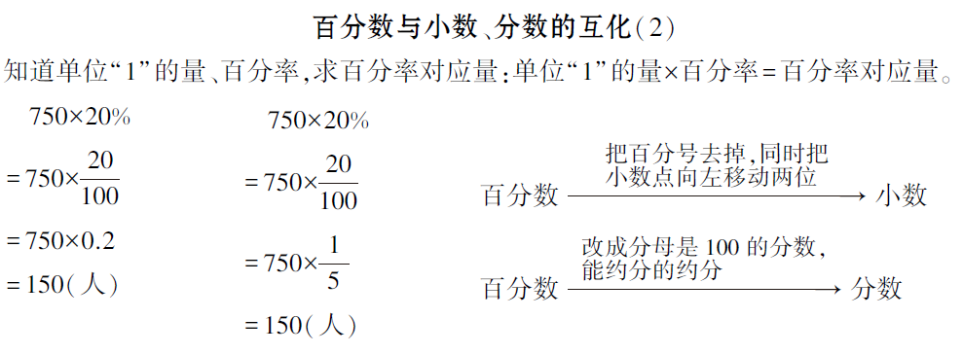
6.板书设计

7.教学反思与改进（教与学的经验性总结，基于学情分析和目标达成度进行对比反思，教学自我评估与改进设想。）
成功之处：

不足之处：
改进措施：

课时教学设计
课题 | 练习课 |  | 课型：练习课 | 课时：1课时
授课时间： | 第 周 年 月 日 第 节 周节数

1.核心素养目标：

①情境与问题：利用教科书上的练习题，巩固百分数的读、写法。让学生通过阅读，了解一些生活中有意义的信息，拓宽视野。
②知识与技能：进一步巩固百分数相关问题的解答方法，熟练掌握基本数量关系。

③思维与表达：进一步巩固百分数、分数和小数的互化，熟练掌握互化的方法。

④交流与反思：让学生能够用数学的语言表达百分数、小数、分数的互化方法，会用数学的规律解决生活中的分数乘法问题，并能反思和评价自己本节课的收获。
思政元素：练习方法的多样化激发学习兴趣，让学生学起来倍感轻松。
2.学习重点：进一步理解百分数的意义。
教学难点：熟练运用百分数的意义及百分数、分数、小数的互化解决实际问题。
3.教学准备：课件

4.学习活动设计：
环节一：一、基础练习
1.课件展示教科书P86“练习十八”第1题。
师：这些百分数，同学们会读吗？指名学生朗读。
师：我们一起来读一读。全班学生齐读，边读边课件呈现读法。
2.课件展示教科书P86“练习十八”第2题。
【教学提示】
如果有学生写成分母是100的分数，可以直接用学生的答案引发同学们讨论。
师：我们已经会读百分数了，现在来写一写。就写在教科书上对应的位置。
学生动手解答，教师巡视。集中展示评价。
师：第2题的百分之五十能不能写成？为什么？
引导学生理解百分数是特殊的分数，跟分母为100的分数有区别，有约定的表示方法，不能写成分母为100的分数。
师：仔细读一读这些话。（学生自由读一读）
师：你读到了哪些信息？
3.教科书P86“练习十八”第3题。
（1）学生自主在教科书上涂一涂，教师巡视。学生会根据自己的喜好，涂出不同的图案。
师：都涂完了吗？说一说你是怎么涂出17%的。
（2）展示两种不同的涂法。
师：这两个同学都涂出了17%，他们涂得对吗？（对）他们涂得不一样，却都是对的，为什么？
教师活动：  1.课件出示，指名学生朗读。边读边课件呈现读法。  2.教师巡视。集中展示评价。 |  | 学生活动：  1.学生动手解答  2.学生会根据自己的喜好，涂出不同的图案 |  | 评价要点：在动手的过程中就能体现中是否理解百分数的含义。
活动意图：借助涂色，从直观的角度理解百分数的意义。通过对比分析，引导学生发现，百分数只是跟涂的数量有关，跟涂的图形形状无关，突出百分数的本质意义
环节二：以题为例，深化理解
1.课件展示教科书P87“练习十八”第7题。
（1）观察分析。
师：同学们，仔细观察这条直线，你们读到了哪些数学信息？
引导学生读图，发现这条直线上把“1”平均分成了100份，每一小格是1份，每一大格是5份。要求写出对应份数表示的数。
（2）学生自主写数。
（3）交流写数的方法。
师：都写出来了吗？说说你是怎么写的。
（4）系统整理百分数、分数、小数的互化方法。
师：我们分别用百分数、分数和小数表示出了直线上的同一个点，大家回顾一下，百分数、分数、小数之间的转化方法是怎样的？
引导学生系统整理百分数、分数、小数之间互化的方法，并逐步用课件呈现。
2.课件展示教科书P87“练习十八”第10题。
【教学提示】
注意提醒学生，转化成分数时，能约分的要约分。
师：接下来，我们运用百分数知识解决问题。
（1）对比分析。
师：先默读这两道题，看看它们有什么相同和不同的地方。
师：数量关系相同吗？解答方法相同吗？
（2）学生独立自主解答。
（3）展示交流。
（4）归纳小结。
师：我们在解决问题时要注意些什么？
引导学生归纳，在解决问题时，要仔细读题，分析题中的数量关系，再选择合适的方法解答。
教师活动：  - 引导学生读图，发现这条直线上把“1”平均分成了100份，每一小格是1份，每一大格是5份。要求写出对应份数表示的数。  2.引导学生系统整理百分数、分数、小数之间互化的方法，并逐步用课件呈现。  3.引导学生归纳，在解决问题时，要仔细读题，分析题中的数量关系，再选择合适的方法解答。 |  | 学生活动：  1.学生写出数轴上的分数、小数，在这里学生会说出这条直线上的数和刻度表示的意义。  2.学生得出,根据“出油率＝×100%”，可以推出“油的质量＝油菜籽的质量×出油率”“油菜籽的质量＝油的质量÷出油率”，解答方法是不一样的。  3.学生交流讨论 |  | 评价要点：在解决实际问题中，如计算增长率、折扣率等，能否灵活地进行小数与百分数的相互转化。  2. 能够根据具体情境正确选择将小数化成百分数还是将百分数化成小数来进行问题的分析和求解。
活动意图：前面的学习中，学生知道了“命中率”等百分率，在此结合具体的问题帮助学生理解“出油率”，并灵活运用基本的数量关系解决问题。迁移类推，为学生灵活运用其他的“百分率”解决问题提供范例。
环节三：巩固知识 拓展提升
1、课件展示教科书P88“练习十八”第15题。（先让学生独立练习，再组织学生交流汇报，汇报时重点交流方法。）
2、学生独立解答教科书P87～88“练习十八”第5、12题
活动意图：这道题的解答方法有很多种，每一种方法都渗透着学生的思维过程和思维方式，在此注重把机会给学生交流不同的解答方法，让全班同学在分享别人的智慧时，逐步积累一些思维经验。
5.作业设计（关注作业的针对性、预计完成时间，发挥作业对复习巩固、引导学生深入学习的作用，以及在引导学生形成正确价值观中的作用）

基础作业：小练习册
巩固作业：练习十八”第13、14题
提升作业：整理百分数、小数、分数的联系和区别
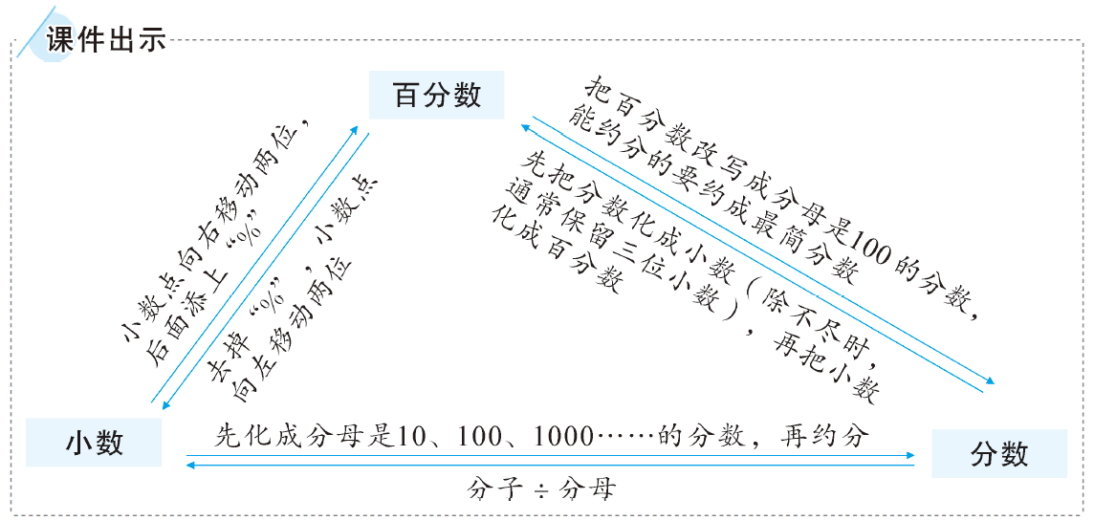
6.板书设计 练习课
7.教学反思与改进（教与学的经验性总结，基于学情分析和目标达成度进行对比反思，教学自我评估与改进设想。）
成功之处：

不足之处：

改进措施：
课题 | 求一个数比另一个数多（少）百分之几的实际问题 |  | 课型：新授课 |  | 课时：1课时
授课时间： | 第 周 年 月 日 第 节 周节数

1.核心素养目标：
①情境与问题：从植树造林的情景引入，分析提出相应的问题。
②知识与技能：理解“一个数比另一个数多(或少)百分之几”的含义，能正确解答“求一个数比另一个数多(或少)百分之几”的实际问题。
③思维与表达：通过自主探究、合作交流，获得解决问题的有效方法，同时体验解决问题方法的多样性，提高学生分析问题和解决问题的能力。

④交流与反思：体会类比的数学思想，感受数学的应用价值，发展积极的学科情感。提高解决问题的能力和评价自我的学习效果。
思政元素：体会类比的数学思想，感受数学的应用价值。
2.学习重点难点：
重点：探索建构解答“求一个数比另一个数多(或少)百分之几”问题的数学模型。
难点：理解解题思路，领会两种解答方法的内在联系。
3.教学准备：课件
4.学习活动设计：
环节一：回顾旧知识，引入课题
师：前面我们学习了分数的有关知识，看看大家是否还记得。（课件出示习题）
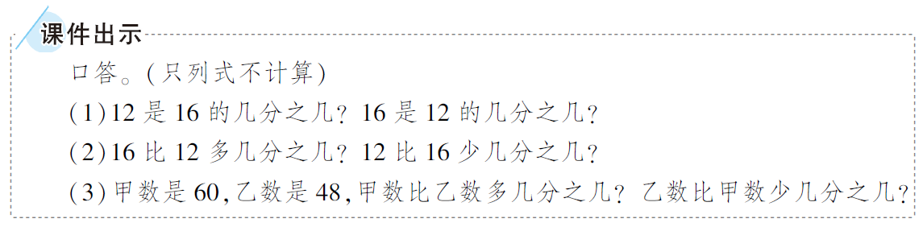

学生口答，课件呈现答案。
师：在解决这类问题中，我们要注意什么？
引导学生区分清楚标准量和比较量。
师：看来同学们对分数问题中的数量关系理解得非常到位。在百分数问题中，也有类似数量关系的问题。今天我们就学习求一个数比另一个数多(或少)百分之几。［板书课题：求一个数比另一个数多(或少)百分之几］
教师活动：  1 .出示复习题:某乡去年 原计划造林 12 公顷 ,实际 造林 14 公顷 。实际造林 是原计划的百分之几?  2 .回忆"求一个数比另一个 数多(或少)几分之几"的计 算方法。  3 .导人新课。  利用百分数可以解决生活 中的许多实际问题 , 今天 我们就学习" 求一个数比 另一个数多(或少)百分之 几"的问题。 |  | 学生活动：  1.学生独立完成复习题 , 汇报交流 (14:12=1.167=116.7%) 2 .回忆" 求一个数比另一 个数多( 或少) 几分之几" 的计算方法。  (用两个数的差除以"另一 个数") 3 .明确本节课的学习内容。 |  | 评价要点：回顾分数乘除法中的相关知识点，在分数的基础上理解百分百数的实际问题。
活动意图：通过问题，唤起学生的回忆，回顾分数问题中的数量关系，为本节课分析数量关系架设桥梁。
环节二：探究新知，解决问题
1.课件出示教科书P89例3。
2.阅读与理解。
（1）阅读例题图及信息。
师：从例题中，你了解到哪些数学信息?例题提出的问题是什么?
原计划造林12公顷，实际造林14公顷，求实际造林比原计划增加了百分之几。
（2）借助线段图理解题意。
师：你能用线段图表示出这些信息和问题吗？
请学生根据信息，画出线段图，并标识出“比原计划多造的部分”。
展示学生画出的线段图。
师：他画了几条线段?分别代表什么?哪一部分是“比原计划多造的部分”?
有前期画线段图以及解决“比一个数多多少”实际问题的基础，大部分学生应该能准确画出线段图，并能用自己的语言进行说明。
课件呈现规范的线段图。
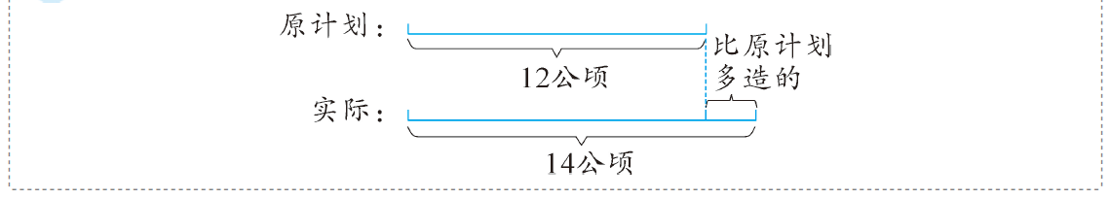
（3）理解难点信息。
师：“实际造林比原计划增加了百分之几”的含义是什么?指的是哪两个量之间的关系?是把谁跟谁比?小组交流讨论后进行汇报。
师：比原计划增加百分之几，就是把“比原计划多的”跟“原计划的”进行比较。“原计划的”是标准量，求“比原计划多的”占“原计划的”百分之几。今天我们就一起来解决“求一个数比另一个数多(或少)百分之几”的问题。3.分析与解答。
（1）借助线段图探索解题思路。
师：比原计划增加百分之几，是求比原计划多的占原计划的百分之几。在线段图上指出这两部分，说说是把谁与谁比较，谁是标准量，该如何解答。
（2）尝试自主解答。
请学生尝试独立解答问题。
4.展示交流，掌握方法。
师：怎样解答的呢？我们一起来分享一下。
学生可能出现两种解答方法：一是先求出实际比原计划增加的面积，再求出增加的面积是原计划的百分之几，列式为（14-12）÷12=2÷12≈0.167=16.7%；二是先求出实际造林的面积是原计划的百分之几，再减去100%，列式为14÷12≈1.167=116.7%，116.7%-100%=16.7%。有可能受图形和分析的影响，学生只列出第一种解法。
教师根据学生回答适时板书。
师：请你们结合线段图，说一说每一步计算的是什么。学生交流自己的想法。
师：刚才，我们求出了“实际造林比原计划增加了百分之几”。现在请大家尝试解答“原计划造林比实际造林少百分之几”。
师：先请结合线段图思考是把哪两个量进行比较，把谁跟谁比较，谁是比的标准。
学生结合线段图进行交流
5.对比分析。
师：刚才这两个问题，即“求实际造林比原计划增加百分之几”和“求原计划造林比实际造林少百分之几”有什么区别?
教师活动：  1 .课件出示教材第 89 页 例 3 , 引导学生找出已知条件和所求问题 , 并比较与复习题的异同 。  2 .组织学生寻找、理解关键句 。  (1)组织学生读题 ,找到题 中的单位“1”。  (2)提问∶可以从哪句话中 找到单位“1”﹖  (3)分析数量关系 ,让学生 自己尝试着用线段图表示 出来 。 3 .组织讨论∶求实际造林比 原计划增加了百分之几是什 么意思﹖ 4 .组织学生迁移旧知识 , 讨论解题方法 。  5 .让学生尝试解答 , 交流解答时应注意什么 。  6 .拓展思考∶实际造林比原 计划增加 16.7% ,是不是就 是指原计划造林比实际造 林少16.7%﹖ 7 .组织学生自学有关增 加、减少的知识 |  | 学生活动：  1 .观察例题 , 获取题中信 息 。 明确相同点∶ 两道题 条件相同 。 不同点∶ 所求 问题不同 , 复习题是求实 际造林是原计划的百分之 几 ,例 3 是求实际造林比 原计划多百分之几 。 2 .( 1) 读题 , 汇报∶原计划 造林公顷数是单位“1”。  - 可以从“ 实际造林比 原计划增加了百分之几” 这句话中找到单位“1” (3)画出表示题中数量关 系的线段图 3 .经过讨论 ,得出结论∶实 际造林比原计划多的公顷 数是原计划的百分之几  4 .学生练习以前学过的知 识 ,讨论发现此类题与求 一个数比另一个数多(或 少) 几分之几的问题类似 , 得出解决问题的两种方法。 (14-12)÷12=0.167=16.7% 14÷12=1 .167 =116 .7%  116 .7%-100%=16 .7%  5 .尝试解决问题 , 小组交 流后全班汇报 , 说出解题 思路和过程;交流解题时 需要注意的事项 。 6 .学生明确∶ 由于提问方 式的不同 , 比较的标准变 了 ,相应的百分比也变了 。  7 .学生自学 , 理解增减幅 度的意义 |  | 评价要点：1. 能够正确分析问题中的数量关系，明确已知条件和所求问题，确定应该使用哪种百分数问题的解题方法。  2. 对于复杂的问题，能够逐步分析，将其分解为简单的百分数问题进行求解。

活动意图：通过问题的变化，引导学生进行对比分析。前一个问题是“实际比原计划增加的数量”与“原计划的数量”进行比较，“原计划的数量”是标准量；后一个问题是“原计划比实际少的数量”与“实际的数量”进行比较，“实际的数量”是标准量。在比较中，感悟找“标准量”的方法。

环节三：实践应用

1.课件展示教科书P89“做一做”。

师：“每月用水比原来节约了百分之几”是什么意思？

学生会知道“每月用水比原来节约了百分之几”就是“每月用水比原来少了百分之几”。学生自主解答后，展示交流。

2.课件展示教科书P92“练习十九”第1题。

学生独立在教科书上填一填。

师：说说你是怎么想的。求多百分之几或少百分之几分别是把什么看作标准量？什么看作比较量？
活动意图：第（1）小题，意在让学生通过对比，明确“求一个数是另一个数的百分之几”与“求一个数比另一个数多（或少）百分之几”的区别。引领学生在审题的时候，注意弄清楚是哪两个量进行比较。第（2）小题，一是引导学生有步骤地解决实际问题，二是引导学生在“多百分之几”和“少百分之几”的分析中，找准谁是标准量
环节四：四、课堂小结
师：今天我们学习了“求一个数比另一个数多(或少)百分之几”的问题。这一类问题怎么解答？
活动意图：总结本课需要掌握的知识点，掌握解题模型。
4.作业设计

基础作业：练习十九1、2、3、4

巩固作业：小册子

提升作业：结合例题，编写一道同类型的题目，并解答。
5.板书设计 “求一个数比另一个数多(或少)百分之几”的问题
(14-12)÷12
14÷12≈1.167=116.7%
116.7%-100%=16.7%
＝2÷12
≈0.167
＝16.7%
答：实际造林比原计划增加了16.7%。
6.教学反思与改进（教与学的经验性总结，基于学情分析和目标达成度进行对比反思，教学自我评估与改进设想。）
成功之处：

不足之处：

改进措施：

课时教学设计
课题 | 练习课 |  | 课型：练习课 | 课时：1课时
授课时间： | 第 周 年 月 日 第 节 周节数

核心素养目标：

①情境与问题：教材上的练习题入手，巩固求一个数比另一个数多（或少）百分之几的应用题。
②知识与技能：能熟练的解答求一个数比另一个数多（或少）百分之几的应用题。

③思维与表达：借助线段图提高学生对应用题的分析能力，经历运用知识的过程，体验的广泛应用。

④交流与反思：让学生在探究的过程中对呈现的多种算法进行交流，进一步明晰算法，自主构建解题模型，反思学习的本质，积累计算学习的活动经验。
思政元素：进一步明晰算法，自主构建解题模型，反思学习的本质，积累计算学习的活动经验。
教学重点：掌握"求一个数比另一个数多(或少)百分之几"的问题的解法。
教学难点：理解题中的数量关系。
3.教学准备：课件
4.学习活动设计：
环节一：一、基本练习
（1）根据条件提出问题，并口述算式
A城到B城间有甲、乙两条公路，甲公路长100千米，乙公路长125千米。
？
师：根据提供的信息，你能提出用百分数解决的问题吗？
学生小组讨论交流，可能提出以下问题：
a.甲公路是乙公路的百分之几？
b.乙公路是甲公路的百分之几？
c.甲公路比乙公路短百分之几？
d.乙公路比甲公路长百分之几？
e.甲公路相当于两条公路总长的百分之几？
f.乙公路相当于两条公路总长的百分之几？
（2）口述算式
去年产油120万吨，今年增加到348万吨，增加了百分之几？
去年产油120万吨，今年增加了228万吨，增加了百分之几？
教师活动：  1.引导学生根据条件，补充问题。  2.教师出示练习题，引导学生口述算式 |  | 学生活动：  1、补充问题，解决问题。  2、根据问题，口述算式，交流纠错。 |  | 评价要点：1. 能将所学的百分数知识应用到实际生活情境中，如解决折扣、利润、增长率等问题。
活动意图：根据条件，提出问题，培养学生的提出问题、分析问题、解决问题的能力。

环节二：
二、指导练习
1、拖拉机厂去年生产拖拉机2000台，今年计划生产2400台。今年计划产量比去年增产百分之几？
2、拖拉机厂去年生产拖拉机2000台，今年计划生产1500台。今年计划产量比去年少百分之几？
3、拖拉机厂去年生产拖拉机2000台，今年计划生产1500台。今年计划产量是去年的百分之几？
4.兴庆公园里有 32 棵柳树 和 40 棵杨树 , 柳树比杨树 少百分之几﹖
(40 -32) ÷40 =0 .2 =20%
5.王 阿 姨 本 月收 人 3300 元 , 比上月增加了 300 元 , 比上月增加了百分之几﹖300÷(3300-300)=0.1=10%
6.学校十月份用水 175 吨 , 比九月份节约了 25 吨 o 十 月份比九月份节约了百分 之几﹖
25÷(175+25)=0.125=12.5%
归纳总结，形成方法
求增幅:用增加的具体量÷单位"1" 的量或用变化后 的具体量÷单位"1"的量-100%。
求减幅:用减少的具体量÷单位"1" 的量或用 100% -变 化后的具体量÷单位"1"的量。
教师活动：  1、课件出示问题，指名学生说数量关系。  2..让学生尝试解答 , 交流 解答时应注意什么 。  3.归纳自己，帮助学生形成"求一个数比另一个数多(或少)百分之几"的问题的解题思路。 |  | 学生活动：  1.学生读题，分析数量关系，列式计算。  2.学生小组交流后尝试回答。  学生归纳，教师板书：一个数比另一个数多（或少）的量÷另一个数＝多（或少）的百分之几。 |  | 评价要点：1.对于给定的百分数问题，能够尝试用多种方法进行求解，拓展解题思路。  2.能够提出与百分数相关的实际问题，并尝试自己解决，培养创新思维和问题解决能力。
活动意图：通过回顾与反思，引导学生归纳解决这一类问题的基本步骤，感悟找标准量的方法，初步建构解答“求一个数比另一个数多(或少)百分之几”的模型。
环节三 三、沟通联系
关注本质，建立关联。
师：在实际生活中，人们常常用“增加百分之几”“减少百分之几”“节约百分之几”等来表示增加、减少的幅度。你知道这些话的含义吗?结合实际例子说一说。
生活中有很多这样的例子，学生应该能够结合具体事例用自己的语言描述，教师要及时引导学生结合实例理解具体含义。
5.作业设计
基础作业：小练习册相关练习
巩固作业：
1、文具店以每支6元的价格购进100支钢笔，再以每支10元的零售价出售，这批钢笔的零售价比进价提高了百分之几？
2小强今年的身高是125cm，比去年高5cm，小强的身高增高了百分之几？
提升作业：编写一道求一个数比另一个数多(或少)百分之几"的问题，并解答。

6.板书设计 练习课

一个数比另一个数多（或少）的量÷另一个数＝多（或少）的百分之几。
7.教学反思与改进（教与学的经验性总结，基于学情分析和目标达成度进行对比反思，教学自我评估与改进设想。）
成功之处：

不足之处：

改进措施：

课时教学设计
课题 | 求比一个数多（少）百分之几的实际问题 |  | 课型：新授课 |  | 课时：1课时
授课时间： | 第 周 年 月 日 第 节 周节数

核心素养目标：

①情境与问题：从图书室图书变化的情景引入，提出要探究的数学问题，引出要解决的实际问题。

②知识与技能 ：学会分析“求比一个数多（或少）百分之几的数是多少”的问题的数量关系，并能正确解答。
③思维与表达 ：通过自主探究、合作交流，获得解决问题的有效方法，同时体验解决问题方法的多样性，培养发散性思维。

④交流与反思：学生能用自己的语言进行说明数量关系，反思学习的本质，积累计算学习的活动经验。
思政元素：反思学习的本质，积累计算学习的活动经验。
教学重点：会解决“求比一个数多（或少）百分之几的数是多少”的问题。
教学难点：会分析“求比一个数多（或少）百分之几的数是多少”的解决问题的数量关系。
3.教学准备：课件
4.学习活动设计：
环节一：
一、创设情境，复习导入。
1、出示复习题：学校图书室原有图书1400册，今年图书册数增加了 ，现在图书室有多少册图书？
2、学生找出这道题目的关键句，确定单位“1”，并根据数量关系列式：1400×（1＋）
3、师：“今年图书册数增加了”，这句话还可以怎样说？
生：今年图书册数增加了12%
师：这就是我们今天学习的百分数应用题。
教师活动：  1、让学生找出这道题的关键句 ,确定单位“1”,并 根据数量关系列式解答 。 2 .提出疑问，如果把上题改写成12% ,那么解题思路是否会发生变化呢﹖  3.导人新课  师∶这节课我们来学习“求 比一个数多(或少)百分之 几的数是多少”的应用题 |  | 学生活动：  - （1)读题 ,获取相关信息。  (2)分组讨论题目中的关 键句 ,找出单位“1”,然后 根据数量关系列式解答 ,  并交流、订正 。  - 小组交流后 , 明确∶“ 求 比一个数多百分之几的数 是多少”和“求比一个数多 几分之几的数是多少”的 应用题的解题思路相同 。  3 .明确本节课的学习内容 |  | 评价要点：1. 准确理解“比一个数多（或少）百分之几”的含义，明确是在这个数的基础上增加或减少相应的百分比。  2. 掌握单位“1”的确定方法，能正确判断题目中哪个量是单位“1”。
活动意图：通过复习，明确解题的步骤，能够找对单位“1”，为新知的学习打下基础。

环节二：
二、探究新知，解决问题
1.课件出示教科书P90例4。
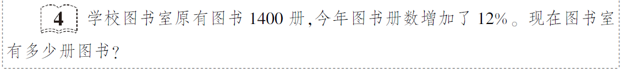
2.阅读与理解。
（1）提取信息。
师：从例题中了解到哪些数学信息?要求的问题是什么？
（2）借助线段图理解题意。
师：请大家根据信息，画出线段图。
在学生交流的基础上，课件出示线段图。
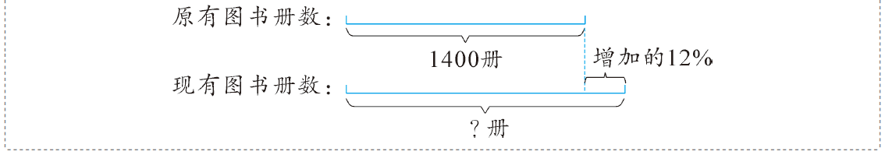
师：哪一部分是“今年增加的12%”?是谁的12%?在这里，是把“谁”看作单位“1”？“现在图书有多少册”又是指哪部分？对应的百分率是多少？
小组交流讨论后进行汇报。
学生能用自己的语言进行说明，知道原有的图书1400册是单位“1”，“图书馆现在的图书册数”包括“原有图书的册数”和“增加的12%”。因为是在“原有图书”的基础上增加的12%，所以是“原有图书册数”的12%。
3.尝试解答。
师：请自主列式解答。
学生尝试独立解答问题。
学生可能出现两种解答方法：一是先求出“增加的12%是多少册”，再求“现在图书的册数”；二是先求“现在图书的册数”是“原有图书册数”的百分之几，再求“现在图书的册数”。
4.集中展示交流。
(1)师：你们是怎样做的呢？
预设1：分步计算。
1400×12%＝168(册)，1400+168＝1568(册)
预设2：列综合算式解答。
1400+1400×12%＝1568(册)
师：这两种方法的思路是一样的，只是一个是分步计算，一个是列综合算式计算。这种解答方法每一步计算的是什么?
师小结：先求出“比原有图书增加的12%”是多少册，再用“原有图书的册数”加上“增加的册数”，这样就求出了“现在图书的册数”。
(2)师：你们还有别的方法解答这个例题吗？
1400×(1+12%)＝1400×112%＝1568(册)
师：这种解答方法每一步计算的是什么?“1+12%”指的是什么?
学生结合线段图，讲解解答方法，说出每一步计算的是什么。
师：谁能完整地说说这样做的思路？
学生会根据算式厘清思维过程和解答方法。先把“原有的图书”看作是单位“1”，用“1+12%”求出了“现在图书的册数”是“原有图书册数”的112%，再求出“原有图书”的112%是多少，也就求出了“现在图书的册数”。
5.对比分析，感悟不同方法的本质。
(1)两种方法的区别。
师：刚才，我们用不同方法求出了“现在图书的数量”。请大家想一想两种方法有什么区别。
结合学生的交流，在对应方法下分别板书：单位“1”的数+单位“1”的数×多的百分之几，单位“1”的数×（1＋多的百分之几）。
(2)两种方法的联系。
师：两种方法又有什么联系？或者说相同的地方?
(3)小结。
师：两种方法虽然不同，但是都是以原有的数量为标准，作为单位“1”。如果用乘法分配律来分析两个算式，我们会发现其算理是一样的。
教师活动：  - 读题 ,找出已知条件和 所求问题 ,确定单位“1”。 如何理解“今年图书册 数增加了12%”这句话﹖ 题 中存在怎样的数量关系，怎样画线段图表示题中的数量关系? 2 .组织学生汇报、交流自 学成果 。 3 .引导学生尝试解答 。师:通过上面的交流 ,你们能想出几种解决问题的方法? 4 .指导学生观察比较两种解题方法。  师 : 比较例题的两种解题方法 , 有什么相同点和不同点? 你喜欢用哪一种方法? |  | 学生活动：  1. 读题 ,分析题意 , 找出 已知条件和所求问题 , 确定单位“1”o  2.小组讨论 , 理解关键 句 ,交流题中存在的数量关系，尝试画线段图表示题 中的数量关系 。 (1)今年比去年增加的图 书册数是去年的 12% ;  (2) 今年图书册数 =原有图书册数 +增加的 图书册数;  (3) 今年图书册数 =原有 图书册数x(1 +增加的百 分率)。 3 .小组合作 , 用两种方法解题 ,并汇报、交流。  解法一 :  1400x12%=168(册)  1400+168=1568(册)  解法二:  1400x(1 +12%) =1400 x 112%=1568(册) 4 .小组内讨论两种解题方法的异同点 ,全班交流。 |  | 评价要点：1. 会用两种方法解题：一种是先求出多（或少）的部分，再加上（或减去）原来的数；另一种是先求出所求数是单位“1”的百分之几，再用单位“1”的量乘以这个百分比。  2. 能根据题目特点灵活选择合适的解题方法，提高解题效率。
活动意图：使学生通过独立思考、同桌合作、全班交流反馈的形式，经历观察比较、独立思考、得出结论的数学活动过程，激发了学生探究数学知识的兴趣，渗透知识之间相互迁移的数学思想，使学生学得轻松、学得快乐，感受到学习数学的乐趣。
环节三
三、巩固应用，深化理解
1.课件展示教科书P91“做一做”第1题。
（1）学生独立思考并解答。
（2）交流反馈，说一说你是怎么想的。
师：这里是把“谁”看作单位“1”？今年小学生的人数对应的是百分之几？不清楚数量关系的，可以画线段图分析。
2.教科书P93“练习十九”第7、8题。
（1）学生阅读教科书上的问题，独立完成。
（2）集中展示交流。
5.作业设计

基础作业：练习十九7、8、9
巩固作业：小练习册
提升作业：对比例3和例4，说说这两种问题的解题思路
6.板书设计
求比一个数多(或少)百分之几的数是多少
解法一:1400x12%=168(册)→原有图书册数x12% =增加的图书册数
1400+168 =1568(册)→原有图书册数+增加的图书册数 =今年图书册数
解法二: 1400x(1+12%)→原有图书册数x(1+12%) =今年图书册数
=1400x112%=1568(册)
7.教学反思与改进（教与学的经验性总结，基于学情分析和目标达成度进行对比反思，教学自我评估与改进设想。）
成功之处：

不足之处：

改进措施：

课时教学设计
课题 | 练习课 |  | 课型：练习课 | 课时：1课时
授课时间： | 第 周 年 月 日 第 节 周节数

核心素养目标：

①情境与问题：从教材上的习题入手，提出要探究的数学问题，巩固百分数应用题的解题方法。

②知识与技能：进一步巩固百分数相关问题的解答方法，熟练掌握基本数量关系。

③思维与表达：能具体问题具体分析，选择合适的方法解决百分数的相关问题。

④交流与反思：让学生在探究的过程中对呈现的多种解题思路进行交流，总结解题方法，反思学习的本质，积累解题学习的活动经验。
思政元素：探究的过程中总结解题解题方法与经验，培养良好的学习兴趣。
教学重点：理解并掌握基本的数量关系，能根据具体的数量关系解决问题。
教学难点：对具体问题不同表述的理解。
3.教学准备：课件
4.学习活动设计：
环节一：
一、基础练习
师：前面我们学习了解决有关百分数的问题，本节课我们进行相关练习。
1.课件展示教科书P92“练习十九”第3题。
师：你们读到哪些数学信息？
学生知道乘火车到奶奶家原来需要16小时，现在只需要14小时，求现在的时间比原来节省了百分之几。
师：求“现在的时间比原来节省了百分之几”，实际就是求谁是谁的百分之几。
现在比原来少的时间是原来时间的百分之几。
师：谁是标准量？怎么解答呢？
学生独立解答后展示交流。
2.课件展示教科书P92“练习十九”第4题。
师：这道题是求什么？谁是单位“1”？
求洞庭湖的湖面面积减少了百分之几，洞庭湖原来的湖面面积是单位“1”。
师：这是我们前面学过的什么类型的问题？数量关系式是怎样的？
引导学生归纳，这是一道求“一个数比另一个数少百分之几”的问题。一个数比另一个数少的量÷另一个数＝少的百分率。
学生展示交流，课件呈现答案。
师：这里为什么用“≈”？怎样保留小数位数？
因为除不尽，所以商保留三位小数，再转化成百分数。
3.课件展示教科书P92“练习十九”第6题。
学生独立完成后全班交流。
引导学生交流，厘清思路：求体积比原来减少百分之几，就是求减少的体积是原来体积的百分之几，要先求出原来长方体的体积和锯成的最大正方体的体积。
师：最大正方体的体积是多少？你是怎么想的？
引导学生理解：把一个长方体锯成一个最大的正方体，其棱只能是长方体的最短棱。
师：我们该怎么列式计算呢？
学生交流，集体订正。
教师活动：  1、引导学生读题，理清思路，  2、引导学生理解数量关系，组织交流汇报结果。 |  | 学生活动：  - 读题。找准单位“1”， 小组讨论 , 理解关键句 ,交流题中存在的数量 关系 o  2、学生交流，集体订正。 |  | 评价要点：1. 在计算过程中，能准确进行小数、分数与百分数的互化，避免因互化错误影响结果。  2. 进行加、减、乘等运算时，计算步骤正确，结果准确无误。
活动意图：第3、4、6题都是求一个数比另一个数多（或少）百分之几的问题，前面的教学中，对基本数量关系都已经进行了分析，学生基本会解答。在此3道题都是根据已有的知识经验进行解答，进一步巩固应用。

环节二：
二、自主探究，以练学新
1.探索“已知一个数的百分之几是多少，求这个数”的问题。
课件展示教科书P92“练习十九”第5题。
（1）阅读与理解。
师：请同学们仔细读一读，画线段图表示出其中的信息和问题。
学生自主读题，画线段图。
（2）分析与解答。
组织学生展示交流，并用课件呈现线段图。
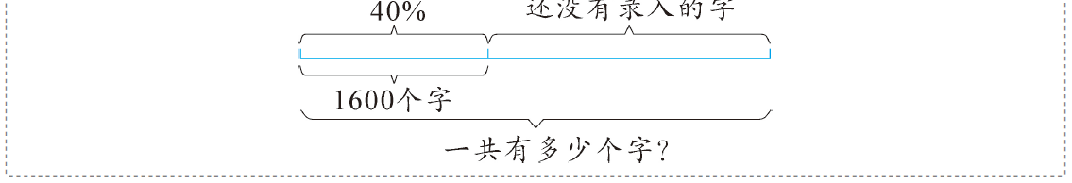
师：仔细观察线段图，是把什么看作单位“1”，第（1）问要求的是什么？
引导学生分析，这里是把“全文共有多少字”看作单位“1”，要求的是单位“1”。
师：第（2）问求的是什么？该怎么解答？
2.探索“已知比一个数多（或少）百分之几的数是多少，求这个数”的问题。
师：同学们都知道袁隆平吧！（知道）同学们知道他的哪些情况？
学生自由发言，交流自己知道的关于袁隆平的事情。
师：确实如此，袁隆平不仅解决了我国的粮食问题，还为解决世界粮食问题做出了巨大贡献。
课件展示教科书P93“练习十九”第9题。
（1）学生读题，自主解答。
师：请仔细读题，独立解答。
指名两名学生上台板演，其余学生独立解答。
预设1：直接列算式解答。
14÷(1＋85%)＝14÷1.85≈7.57（t）
预设2：列方程解答。
解：设2011年全国平均每公顷水稻产量大约是x t。
(1＋85%)x＝14x≈7.57
（2）针对板演的解答进行分析评价。
师：我们一起来看看这两位同学的解答，你们看看自己做的跟他们是否一致。
分别请两位板演的学生说自己的想法和解答方法，其他学生补充完善。
师追问：在这里，把什么看作单位“1”？数量关系是怎样的？
3.巩固解决稍复杂的百分数问题的方法。
师：同学们真会思考问题！下面我们来解决教科书P93“练习十九”第14题。
（1）学生自主解答。
（2）展示不同的解答方法。
预设1：假设前年成活的树木为100棵，则去年植树的棵数是100×（1＋50%）＝150（棵），成活了150×80%＝120（棵），去年成活的树木棵数是前年成活树木的120÷100＝120%。
预设2：设前年成活的树木为未知数x，进行解答。
教师活动：  1、组织学生读题，分析题意  2、借助线段图，理解题意，引导学生列式  3、展示不同的解答方法预设1：假设前年成活的树木为100棵，则去年植树的棵数是100×（1＋50%）＝150（棵），成活了150×80%＝120（棵），去年成活的树木棵数是前年成活树木的120÷100＝120%。  预设2：设前年成活的树木为未知数x， |  | 学生活动：  学生读题，找到关键句  2.尝试画,并全班交流订正，列出算式,闸述列式理由  3.小组内交流讨论各自不同的方法.汇报计算过程和结果。 |  | 评价要点：1. 能够仔细分析题目中的数量关系，明确所求问题与已知条件之间的联系。  2. 对于复杂的问题，能逐步分析，将其分解为简单的步骤进行求解。
活动意图：这类问题在前面例题中没有出现，但是基本的数量关系在分数相关问题中已经学习过，所以在此放手让学生分析、解答，再集中交流。充分发挥学生的主体作用，通过交流展示关注到不同层次的学生。
环节三
三、自主练习
教科书P93“练习十九”第10，11题。
（1）学生独立完成，同桌互相评价，全班集中评价。
师：相互之间都评价了吗？有没有发现什么问题或不同的地方？
学生交流同伴间出现的问题或不同的地方。
（2）课件完整呈现解答过程及结果。

师：同学们能用不同的方法解答，非常好！解决具体问题时，你觉得哪种方法简便就用哪种方法。
5.作业设计

基础作业：小练习册相关练习
巩固作业：P93“练习十九”第12，13题。
提升作业：自己编一道百分数应用题

6.板书设计 练习课
7.教学反思与改进（教与学的经验性总结，基于学情分析和目标达成度进行对比反思，教学自我评估与改进设想。）
成功之处：

不足之处：

改进措施：

课时教学设计
课题 | 变化幅度问题 |  | 课型：新授课 | 课时：1课时
授课时间： | 第 周 年 月 日 第 节 周节数

核心素养目标：

①情境与问题：从商品价格3、4月的变化情况引入，让学生经历发现问题、提出问题、分析问题、解决问题的全过程 ,提高解决问题的能力

②知识与技能：掌握用假设法解决“已知一个数量的两次增减变化情况，求最后变化幅度”的百分数问题。

③思维与表达：经历发现问题、提出问题、分析问题、解决问题的全过程，培养学生的问题意识和探究意识。

④交流与反思：在解决以不同的量为单位.1"的问题的过程中 ,提高学生解决问题的能力 ,培养学生发散思维的能力。
思政元素：感受百分数在人们日常生活中广泛应用，激发学好数学的决心。
教学重点：通过假设法，解决“已知一个数量的两次增减变化情况，求最后变化幅度”的百分数问题。
教学难点：准确找到对应分率的单位“1”。
3.教学准备：课件
4.学习活动设计：
环节一：
一、复习导入
【教学提示】
根据本班的实际情况，可适当增加一些复习题，为新授课奠定基础。
师：最近我们一直在学习百分数的相关知识，你们能解决这个问题吗？（课件出示问题）
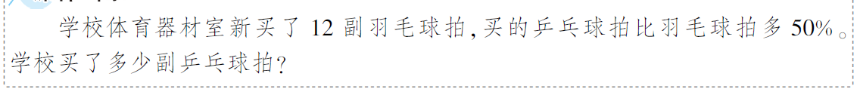
学生自主解答。
师：你读到了哪些数学信息？谁是单位“1”？这是我们前面学习的哪类问题？数量关系是怎样的？全班交流。
教师活动：  1、引导学生读题，分析题意。  2、指导学生解决问题。 |  | 学生活动：  1、学生读题，分析数量关系  2、全班交流，订正 |  | 评价要点：1. 能将所学知识应用到实际生活中的问题，如商品价格的涨跌、产量的增减等。  2. 理解实际问题中的情境，正确提取数学信息，进行问题的求解。
活动意图：“求一个数比另一个数多（或少）百分之几”和“求比一个数多（或少）百分之几的数是多少”是解决“已知一个数量的两次增减变化情况，求最后变化幅度”的百分数问题的基础，明确找准单位“1”也是这节课的难点所在，复习旧知识，为新知识的学习做好充分的准备。

环节二：
二、探究新知，解决问题
1.阅读例题，理解信息。
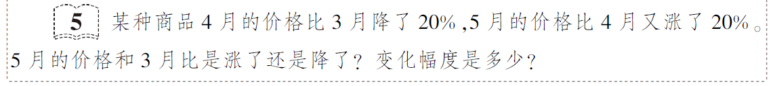
师：你从例题中了解到了哪些数学信息?例题提出的问题是什么?猜一猜价格到底是降了还是涨了。
2.借助线段图理解题意。
（1）请学生根据信息，画出线段图，并标识出“降了20%”的部分，“涨了20%”的部分。
（2）展示学生画的线段图。
指名学生上台展示画出的线段图。
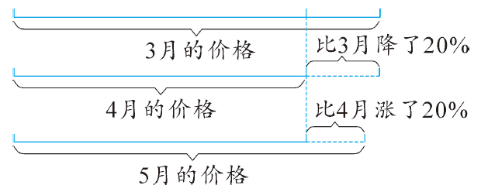
师：他画了几条线段?分别表示什么?哪一部分是降的20%?哪一部分是涨的20%?两个20%对应的长度相同吗？
小组交流讨论后进行汇报。
3.寻找解决问题的思路。
师：要求的问题是什么？
要求的问题是5月的价格和3月比是涨了还是降了，变化的幅度是多少。
师：变化的幅度是什么意思？
师：看来这两个问题的关键还是要先求出5月的价格和3月比，涨了还是降了，这个问题怎么求？
师：5月的价格比4月涨了20%，想想如何求出5月的价格。4月的价格知道吗?怎么求4月的价格?
这是“求比一个数多（或少）百分之几的数是多少”的问题，学生能够想到：5月的价格＝4月的价格+涨的20%;4月的价格＝3月的价格-降的20%。
师：3月的价格知道吗？（不知道）那么3月和5月的价格能求出来吗？（不能）
师：本题要求的是什么?是5月的价格吗?（不是，是想知道最后的价格究竟是涨了还是降了。）遇到这样的情况，怎么办?
会有学生想到可以假设3月的价格是“1”(或100，或其他数)，然后算一算，试一试。也许学生想不到，这时教师可以提醒学生，不妨假设一个数试一试，如假设3月的价格是100元。
4.尝试解决。
师：知道了解决的思路，那就开始吧!
学生尝试解答。不能独立解答的学生可以跟同桌讨论。
5.展示交流，思维外显。
展示不同的解答方法，交流思考过程，并适当板书。
预设1：把3月的价格假设为100元。
100×(1-20%)＝100×0.8＝80(元) 80×(1+20%)＝80×1.2＝96(元)
（100-96）÷100=4%，所以5月的价格比3月降了4%。
预设2：把3月的价格假设为1。
1×(1-20%)×(1+20%)=0.96 (1-0.96)÷1＝0.04＝4%
所以5月的价格比3月的价格降了4%。
预设3：把3月的价格假设为a元。
a×(1-20%)×(1+20%)=0.96a (a-0.96a)÷a＝0.04＝4%
所以5月的价格比3月的价格降了4%。
请学生结合线段图，讲解解答方法，说出每一步计算的是什么。
6.回顾反思，关注本质。
（1）师：同学们真会思考问题，假设不同的数解决了问题。仔细观察，把3月的价格假设成不同的数，得到的结果相同吗？（相同）
师：如果3月的价格是500元或1000元，最后的结果会变吗？（不会）
（2）师：先降了20%，后又涨了20%，应该刚好拉平了，为什么5月的价格比3月降了呢？
引导学生发现，两次20%对应的单位“1”不同。
（3）师：在解决刚才这个问题的时候，你认为有哪些地方需要注意?

教师活动：  1 .课件出示教材第 90 页 例 5 。  (1)指导学生画图分析数量关系。  (2) 组织学生比较例 5与上题的区别。  (3)组织讨论解决问题的办法。  (4)指导学生解答。  2 .回顾与反思。  ( 1 ) 引 导 学 生 回 顾 解 题 思路。  (2)拓展:如果此商品 3 月 的价格是 a 元 ,那么结论是否一致? 4 .师生共同总结这类题的特点和解题关键。 |  | 学生活动：  1 .读题 , 理解题意 。找出关键句 ,确定单位"1",找 出数量关系 ,并列式。  (1) 找到关键句 , 明确单 位"1"。  ①先降价10% ,把原价 作单位"1"。  ②后涨价 10% , 把" 降 后的价格"看作单位"1"。  (2)找出题中的数量关系。  ①商品原价 -降的价格 = 降价后的价格。  ②降价后的价格+涨的价 格 =现在的价格。  - 列出算式 ,并解答。  100×(1-20%)＝100×0.8＝80(元) 80×(1+20%)＝80×1.2＝96(元)  （100-96）÷100=4%，所以5月的价格比3月降了4%。  2 .( 1)画线段图表示题中 的数量关系。  小组交流后 , 指出:例 5 没有给出具体的数量  分小组讨论、交流 , 提 出可以用设数法来解决 问题 。 (4)尝试解决后汇报 。 3 .( 1)回顾解题思路 。  (2)小组讨论、探究、汇报。 明确:不同的假设 ,可以得 到相同的结果 。 4 .与教师共同总结。  特点:没有给出具体数量 , 连续两次变化。  关键:找准单位"1",明确 数量关系 , 通过设数法解 决问题。 |  | 评价要点：1. 准确理解变化幅度的含义，即变化的量占原来量的百分比。  2. 明确在计算变化幅度时，需要先求出变化的量，再除以原来的量乘以 100%。
活动意图：本题有3个数量在进行比较，理解题意是有一定难度的。通过画图能够帮助学生厘清思路，即每一次变化是在谁的基础上变的，“求比一个数多(或少)百分之几的数是多少”并不难，难的是3月价格并不知道，没有了3月的数量，便没有计算的基础，在这个关键处，需要教师来“点化”。通过教师的追问，激发学生的已有经验，顺利引入“假设法”。假设的3月的价格虽然不同，但是最后的结果却是相同的。让学生感悟“假设法”的巧妙之处。
环节三
三、巩固练习，灵活应用
1.课件出示习题。1.选择正确答案的序号填在括号里。
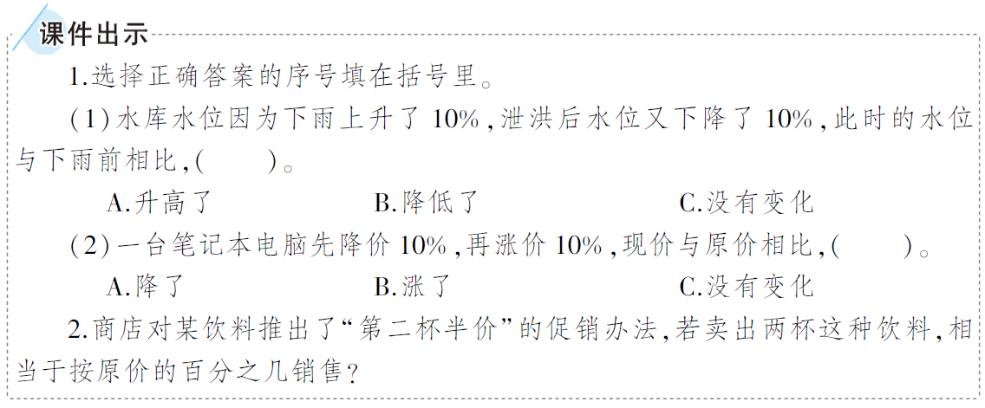
2.课件展示教科书P91“做一做”第2、3题。
（1）学生独立完成。 （2）集中评价。
5.作业设计

基础作业：完成数学书练习十九11、12、13
巩固作业：小练习册
提升作业：商场将某种商品先按进价的50%加价后定价 ,然后按定价的 80%出售 ,结果每件商品仍获利 20 元 。这种商品的进价是多少元?

6.板书设计 变化幅度问题
方法一:假设此商品 3 月的价格是 100 元。
100x(1 -20%)=100x0 .8 =80(元)
80x(1+20%)=80x1 .2 =96(元)
(100 -96)÷100 =4%
方法二:假设此商品 3 月的价格是 1 。
1x(1 -20%)x(1+20%)=0 .96
(1 -0 .96)÷1 =0 .04 =4%
答:5 月的价格比 3 月降了 4%。
7.教学反思与改进（教与学的经验性总结，基于学情分析和目标达成度进行对比反思，教学自我评估与改进设想。）
成功之处：

不足之处：

改进措施：
【教学提示】
本节课的内容相对较难，方法也比较灵活，小结时，多让学生交流。

课时教学设计
课题 | 整理与复习 |  | 课型：新授课 | 课时：1课时
授课时间： | 第 周 年 月 日 第 节 周节数

核心素养目标：

①情境与问题：从教材的情景图引入，提出要探究的数学问题，引出整理复习的内容。

②知识与技能：通过整理和复习，进一步理解百分数的意义，会读、写百分数，熟练掌握小数、分数、百分数之间互化的方法，能正确解决有关百分数的实际问题。

③思维与表达：通知识之间的内在联系，提高建构知识网络和解决问题的能力。

④交流与反思：让学生在探究的过程中对本单元知识点进行交流，进一步明晰百分数问题的解题方法，反思学习的本质，积累活动经验。
思政元素：通过归纳整理本单元知识，提高建构知识网络和解决问题的能力。
教学重点：自主建构知识网络。
教学难点：沟通知识之间的内在联系。
3.教学准备：课件
4.学习活动设计：
环节一：
一、整理回顾，构建网络
师：还记得这个单元我们都学了哪些有关百分数的知识吗?这节课我们一起对百分数的知识进行系统的整理和复习。
1.回顾梳理。
师：首先，请同学们说说，我们学习了百分数的哪些知识?
先与同桌交流再汇报，学生能把本单元学到的知识列举出来：百分数的意义和读、写法，百分数与分数、小数的互化，用百分数知识解决问题。但学生在阐述的时候，可能不够准确，这时教师可以让其他学生进行评价和补充。
学生交流，教师指导完善。
2.提炼核心知识点。
师：围绕我们学过的有关百分数的这些知识，请大家进一步说说，各有哪些知识，或者说需要注意些什么。
学生汇报，教师结合具体知识点，要求学生用举例的方式进行说明。
结合学生的交流，教师适当补充。（课件展示完整的结构图）
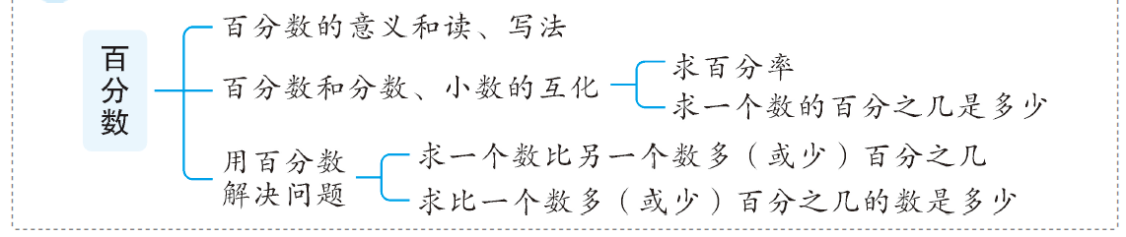
师：同学们，通过整理，我们一起构建了百分数的知识网络。像这样整理是不是更便于我们记忆，也可使我们的知识掌握得更牢固、扎实呢?下面我们结合具体的问题进一步理解。

教师活动：  1、回顾百分数，对百分数的知识进行系统的整理和复习。  2、教师结合具体知识点，要求学生用举例的方式进行说明。  3、展示完整的结构图 |  | 学生活动：  1、学生与同桌交流再汇报，学生能把本单元学到的知识列举出来：百分数的意义和读、写法，百分数与分数、小数的互化，用百分数知识解决问题。  2、学生用举例的方式进行说明百分数的知识，或者说需要注意些什么。  3、整理百分数知识结构图 |  | 评价要点：1. 能够仔细分析问题中的已知条件，确定哪些是原来的量，哪些是变化后的量。  2. 对于复杂的问题情境，能准确找出关键信息，理清数量关系。
活动意图：让学生通过回顾把自己掌握的有关百分数的知识呈现出来，既有利于教师了解学生掌握知识的情况，又为后面进一步构建知识网络打好基础。

环节二：
二、深化理解，沟通联系
1.巩固百分数的意义。
师：大家一起来读一读老师收集的信息。(出示课件)
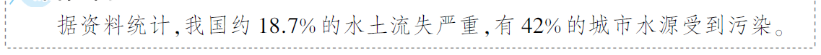
师：谁来说说信息里的百分数18.7%表示什么?表示谁和谁比?42%呢?
师：谁来归纳一下什么是百分数?百分数又叫做什么?
师：看了这则信息，你有什么感受?
学生根据自己的生活经验表达对爱护环境的认识。
师：同学们说得不错，保护环境，人人有责。一则带有百分数的信息，同学们能看出这么多的问题来，真棒！
2.进一步明确百分数与分数之间的联系与区别。
师：百分数和我们前面所学的分数也是有联系和区别的。下面我们来看一组练习。（出示课件）
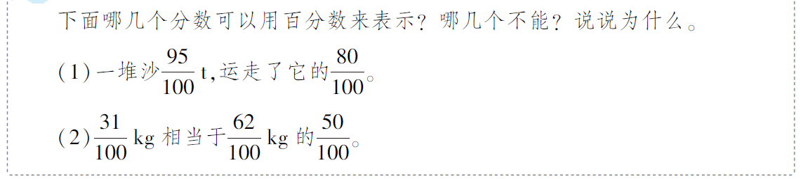
师：看来，百分数与分数既有联系又有区别。下面，请同学们根据百分数与分数的意义进行判断。（出示课件）
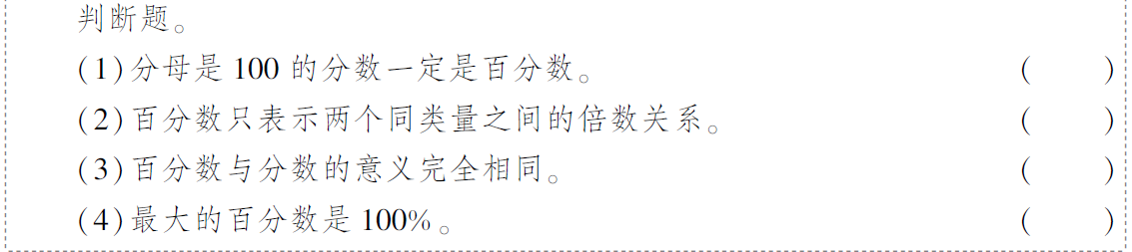
3.复习百分数与小数、分数的互化。
师：下面，请同学们完成教科书P94“整理和复习”第1题。一边做一边回顾百分数与小数、分数之间互化的方法。（课件展示教科书P94第1题）
（1）学生自主解答。
（2）展示交流。
师：每个空里填多少？你是怎样转化的？
学生交流，集体订正。
（3）整理互化方法。
师：百分数、分数和小数之间的互化在解决实际问题中有着非常重要的作用，请大家说说怎样互化。学生汇报、交流，课件有序呈现转化方法。
4.用百分数的知识解决实际问题。
(1)独立思考，完成练习。
师：百分数在生活中的应用是非常广泛的。请大家完成下面有关百分数的实际问题。
学生独立完成教科书P94“整理和复习”第2、3题，P95“练习二十”第2~4题。
(2)自主汇报，班级交流。
师：这几个实际问题你们是怎么解决的?
学生汇报，依次介绍解决问题的计算方法和结果，其他学生评价、补充。
(3)小组讨论，辨析整理。
师：请大家以小组为单位讨论，这几道题分别属于哪一种类型的实际问题?各种类型的问题可以怎样解决?
学生讨论、分析、汇报

教师活动：  - 对于18.7%和42%的具体含义，大部分学生能够叙述出来。对于少数有困难的学生，教师应予以指导。  通过分析，感悟百分数的特点，既有利于学生迅速、清晰地了解两个量之间的关系，同时也巧妙地对学生进行了保护环境、节约资源的教育。  - 引导学生在此处结合具体的例子进行分析和归纳，展示交流。  4、引导学生进一步分析和整理。运用百分数解决5种不同的类型的实际问题。 |  | 学生活动：  - 读一读老师收集的信息，归纳一下什么是百分数  2、学生根据自己的生活经验表达对爱护环境的认识。  3、学生结合具体的例子进行分析和归纳百分数与小数、分数的互化方法  4、学生独立完成教科书P94“整理和复习”第2、3题，P95“练习二十”第2~4题。学生汇报，依次介绍解决问题的计算方法和结果，其他学生评价、补充 |  | 评价要点：1. 在计算变化的量时，能正确进行加、减运算，确保结果准确。  2. 计算变化幅度时，能准确进行除法运算，并将结果转化为百分数，避免计算错误。
活动意图：分数与分数的联系和区别对于学生来说是个难点。本题有利于检测和引导学生结合具体情境辨析百分数与分数的关系，即百分数是一种特殊的分数，只能表示两个量之间的倍比关系，不能表示具体的数量；分数既可以表示具体的数量(带单位)，也可以表示两个量之间的倍比关系。百分数与小数、分数的互化在练习中会经常遇到，是学生必须掌握的重要技能，通过上面的整理，有利于学生形成知识网络，从而熟练掌握这一技能。生自己能解答和讲解的不妨交给学生自己去完成，既可以考查学生的思维过程是否正确，也能培养学生分析问题、解决问题以及语言表达能力
环节三
三、课堂小结，归纳方法
师：通过今天的整理和复习，大家收获大吗?说说今天我们是怎么整理百分数的有关知识的。
学生汇报收获及整理复习的方法。
师：课后完成教科书P95“练习二十”第1题，调查最近一周的天气情况，完成表格。
5.作业设计

基础作业：小练习册相关练习
巩固作业：书P95“练习二十”第1题
提升作业：做一份数学学报
6.板书设计 。

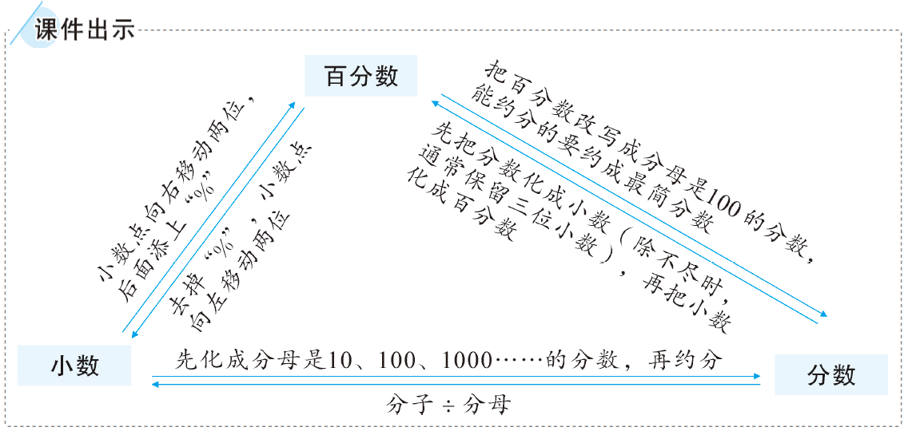
整理复习
7.教学反思与改进（教与学的经验性总结，基于学情分析和目标达成度进行对比反思，教学自我评估与改进设想。）
成功之处：

不足之处：

改进措施：

